UPUTE ZA POTVRĐIVANJE MENTORSTVA I TEME ZAVRŠNOG RADA/DIPLOMSKOG RADA
1. KORAK_Potvrđivanje mentorstva
Nakon prijave na Nastavnički portal pomoću AAI korisničkog računa potrebno je odabrati opciju Završetak studija → Izbor mentora te pomoću padajućeg izbornika u rubrici Visoko učilište odabrati Sveučilište u Zagrebu (9996). Tada će se nastavniku prikazati popis kadeta koji su ga odabrali za mentora, kao i podatak o rednom broju izbora mentora.

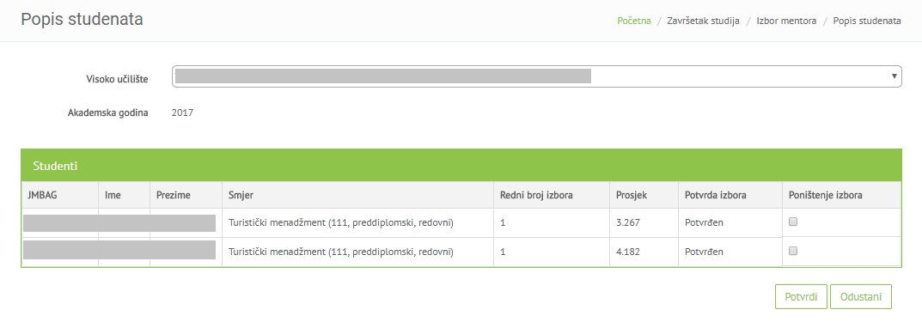
Slika 1. Izbor mentora - popis studenata
Nastavnik može potvrditi ili odbiti kadetov izbor ako je on odabran kao prvi izbor za mentora ili ako su svi nastavnici s manjim rednim brojem odbili mentorstvo.
Za potvrdu kadetovog izbora potrebno je označiti polje Potvrda izbora te akciju zaključiti odabirom opcije Potvrdi.
Za poništavanje kadetovog izbora potrebno je označiti polje Poništenje izbora te akciju zaključiti odabirom opcije Potvrdi.
Ako je nastavnik potvrdio kadetov izbor za mentora, a u međuvremenu je odlučio poništiti izbor, dovoljno je odabrati opciju Poništenje izbora te akciju zaključiti odabirom opcije Potvrdi.
Odabirom opcije Odustani ekran se vraća u početno stanje i nikakve promjene neće biti zabilježene u sustavu.

2. KORAK_Potvrđivanje teme
Opcija Izbor teme omogućuje pregled kadeta koji su odabrali određenu temu. Mentor može prihvatiti ili poništiti kadetov odabir teme. Kadeti koji su odabrali pojedinu temu dohvaćaju se klikom na gumb Dohvati (Slika 2).

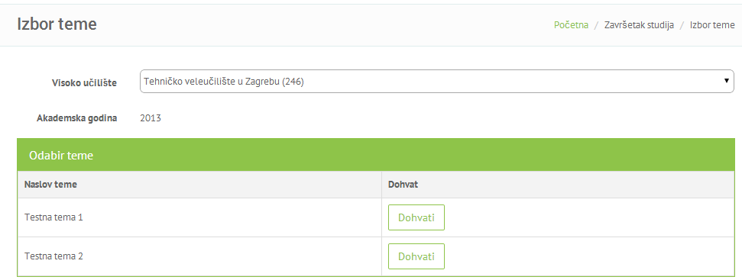Slika 2. Izbor teme

Nastavnik može potvrditi ili odbiti kadetov izbor teme ako je on mentor teme koje je odabrana kao prvi izbor ili ako su sve teme s manjim rednim brojem odbijene.
Za potvrdu kadetovog izbora potrebno je označiti polje Potvrda izbora te akciju zaključiti odabirom opcije Potvrdi.
Za poništavanje kadetovog izbora potrebno je označiti polje Poništenje izbora te akciju zaključiti odabirom opcije Potvrdi.
Ako je nastavnik potvrdio kadetov izbor za mentora, a u međuvremenu je odlučio poništiti izbor, dovoljno je odabrati opciju Poništenje izbora te akciju zaključiti odabirom opcije Potvrdi.

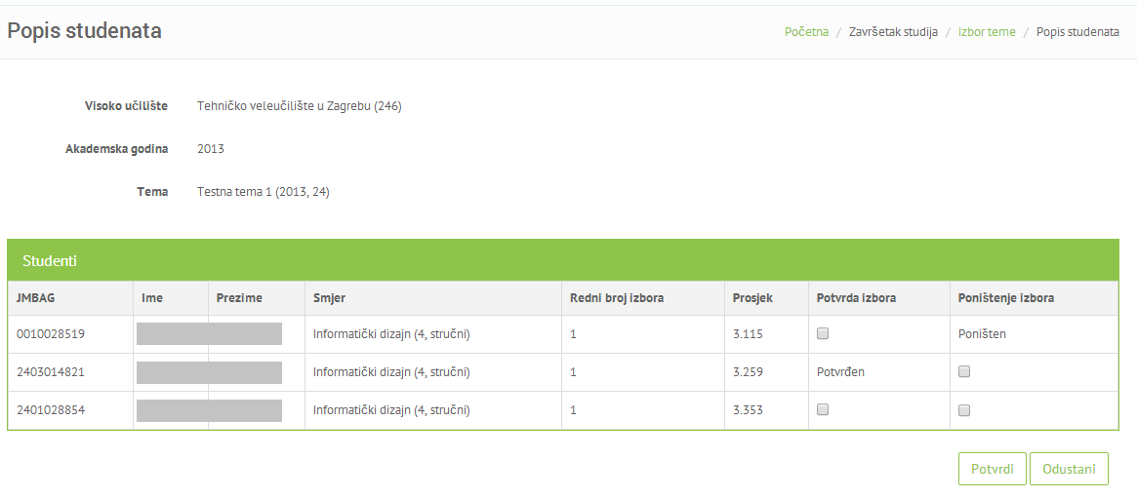
Slika 3. Popis studenata za izbor teme

3. KORAK_Unos završnog zadatka
U prozoru Novi zadatak evidentira se završni zadatak za studenta.

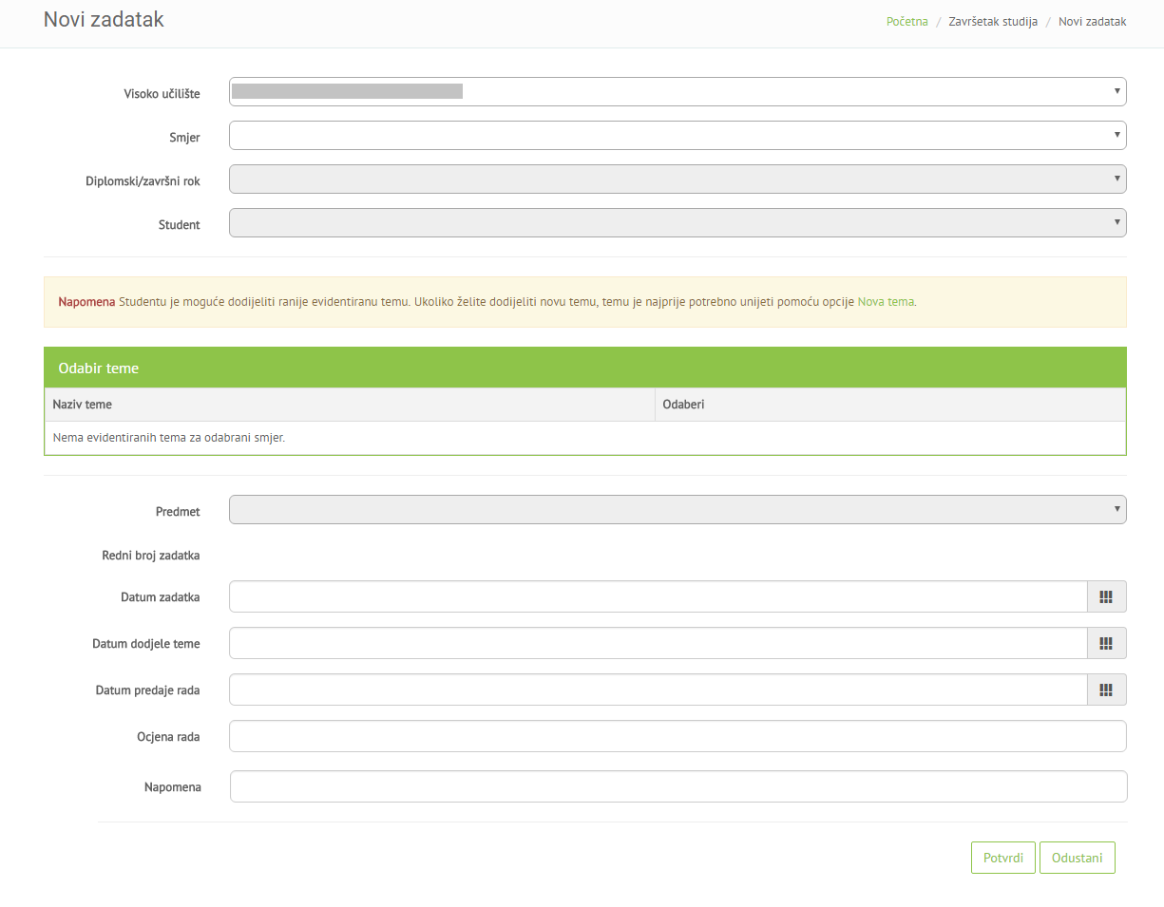
Slika 5. Unos novog zadatka

Obavezni podaci koje je potrebno ispuniti su sljedeći:
  - Visoko učilište – odabrati Sveučilište u Zagrebu (9996).
  - Smjer - odabirom smjera puni se lista završnih rokova i popis evidentiranih/predloženih tema.
  - Diplomski/završni rok - odabirom roka puni se lista studenata.
Nastavnici za preddiplomske i diplomske studijske programe biraju rok 23.06.2023.!!!

  - Student - odabirom studenta prikazuje se lista predmeta i ikona. Klikom na tu ikonu otvara se prozor s dodatnim informacijama o studentu (Slika 6).
  - Odabir teme - temu odabirete klikom miša na kružić u stupcu Odaberi. Dodatne informacije o temi mogu se dobiti klikom na ikonu (Slika 7).

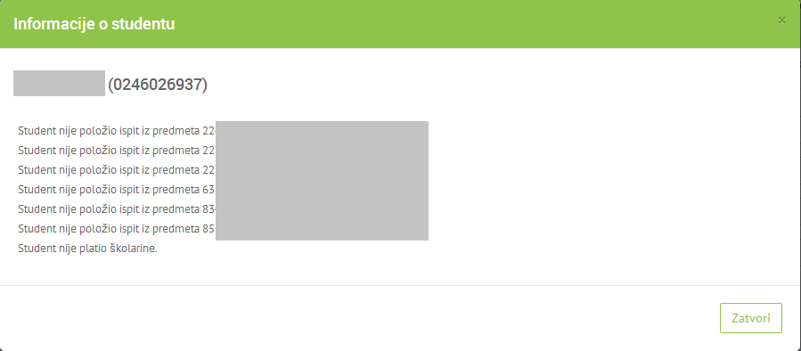
Slika 6. Informacije o studentu

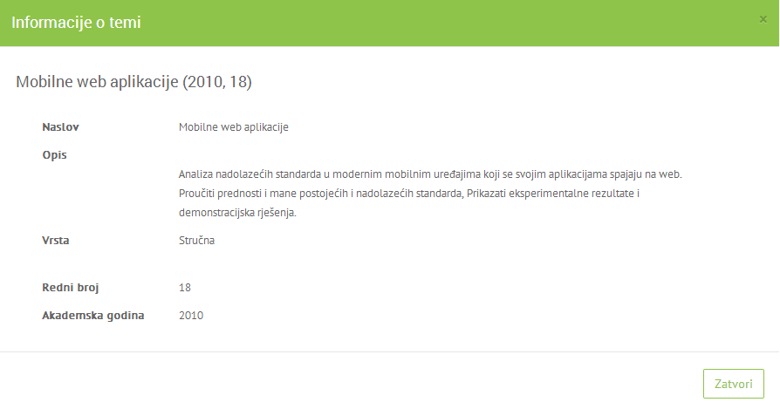
Slika 7. Informacije o temi

Ako obavezni podaci nisu uneseni, a odabrana je opcija Potvrdi, prikazat će se pogreška (Slika 8).
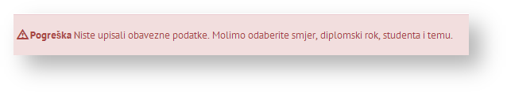
Slika 8. Prikaz pogreške pri unosu zadatka bez obaveznih podataka

Unos ostalih podataka
- Predmet - predmet uz koji je vezan završni zadatak (obavezno treba unijeti!)
- Redni broj zadatka (NE unositi!!! Podatak će naknadno evidentirati referada).
- Datum zadatka (Evidentirati datum kada unosite podatke u ovaj prozor).
- Datum dodjele teme (Nije potrebno unositi jer je već automatski ponuđen datum)
- Datum predaje rada (NE unositi!!! Podatak će naknadno evidentirati referada).
- Ocjena rada (NE unositi!!!)
- Komentor – odabrati komentora iz padajućeg izbornika; ako komentora nema u padajućem izborniku, podatak o komentoru unosi se u polje Napomena
Na kraju je potrebno potvrditi unos podataka opcijom Potvrdi.

Tekst završnog zadatka NE ispisivati! Zadatke će otisnuti referada nakon što Povjerenstvo za završne radove i Vijeće studija potvrde mentorstva i teme na sjednici Vijeća studija.

